Little rotator
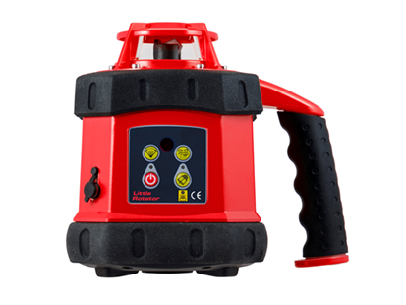
Compact model zelfnivellerende (servo) rotatielaser, zelfnivellerend bij horizontaal gebruik.
Rode laser klasse 2 voor binnen-en buitengebruik.
Dubbel afschot, tiltfunctie, scanfunctie.
De Little Rotator werkt op batterijen of op een (meegeleverde) netvoeding.
Compleet met handontvanger, IR-afstandsbediening, adapter (netvoeding) en beschermende koffer.
2 jaar garantie
Geschikt voor gebruik met statief LET-C (optioneel verkrijgbaar).
Artikelnummer | 3042010
bereik | ca. 250 m met handontvanger
laserdiode | 635 nm Klasse 2
meetnauwkeurigheid | 0,05 mm/m
nivelleerbereik | ± 5°
norm | IP 54
rotatiesnelheid | 0, 60, 120, 300, 600 tr/min
functies | afschot op Y/X-as. tiltfunctie, scanfunctie
voeding | 4 batterijen of netvoeding

